SỞ GIÁO DỤC VÀ ĐÀO TẠO TỈNH ĐAKLAK

**PHÒNG GIÁO DỤC & ĐÀO TẠO THỊ XÃ BUÔN HỒ**

**BÀI DỰ THI**

**CUỘC THI Ý TƯỞNG SÁNG TẠO KHOA HỌC KĨ THUẬT**

**DÀNH CHO HỌC SINH TRUNG HỌC TỈNH ĐAKLAK**

NĂM HỌC 2020 – 2021



TÊN DỰ ÁN: **CHIẾT XUẤT TINH DẦU TỪ CÂY SẢ**

LĨNH VỰC: Y SINH VÀ KHOA HỌC VÀ SỨC KHỎE

Họ và tên nhóm học sinh:

1. Phạm Nguyễn Tường Vy - Lớp: 8A4

2. H Quỳnh Bkrông - Lớp 8 a4

Họ và tên giáo viên hướng dẫn: Nguyễn Thị Lệ Sa

Đơn vị: Trường THCS Nguyễn Trường Tộ

**TÓM TẮT DỰ ÁN**

1/ Tên dự án: **CHIẾT XUẤT TINH DẦU TỪ CÂY SẢ**

2/ Tóm tắt dự án:

Chúng em sinh ra và lớn lên trên mảnh đất Tây nguyên bạt ngàn cây cà phê, hồ tiêu, là những cây công nghiệp lâu năm, đã từng mang lại cuộc sống ấm no, sung túc, nhà cửa khang trang, đầy đủ tiện nghi cho người dân quê hương chúng em. Nhưng cái thời ấy đã qua rồi, trong vài ba năm gần đây bà con nông dân điêu đứng, lâm vào cảnh nợ nần, sống tha phương cầu thực, vì cà phê, hồ tiêu rớt giá thê thảm, thêm vào đó hồ tiêu chết hàng loạt. Lấy ngắn nuôi dài bà con chuyển hướng canh tác trồng các loại cây ngắn ngày như cây sả, các loại cây họ đậu, lúa… trên diện tích đất trống hoặc trồng xen vào rẫy cà phê, tiêu để cải thiện đời sống.

Thực trạng hiện nay môi trường bị ô nhiễm, khí hậu, thời tiết thất thường tạo thuận lợi cho các loại côn trùng sinh sôi và phát triển. Mặc khác những phế phẩm phụ từ các loại cây này cũng rất cần cho việc sản xuất phân bón. Từ thực trạng trên chúng em có ý tưởng sản xuất tinh dầu thiên nhiên từ cây sả, bằng phương pháp chưng cất truyền thống. Phương pháp này dễ thực hiện, giá thành sản xuất rẻ mà chất lượng sản phẩm tinh dầu vẫn đảm bảo. Dự án này đem lại lợi ích kinh tế cho doang nghiệp, đóng góp vào việc tăng trưởng kinh tế địa phương, đồng thời góp phần tạo việc làm, tăng thu nhập, giải quyết vấn đề lãng phí tài nguyên sau thu hoạch. Đồng thời, đem đến cho người tiêu dùng một dòng sản phẩm hoàn toàn từ thiên nhiên, Tinh dầu sả có tác dụng khử mùi hôi, giúp dưỡng tóc, xua đuổi một số côn trùng gây ra bệnh truyền nhiễm, tinh dầu sả còn có tác dụng trong việc xông hơi giải cảm

3/ Hình ảnh minh họa

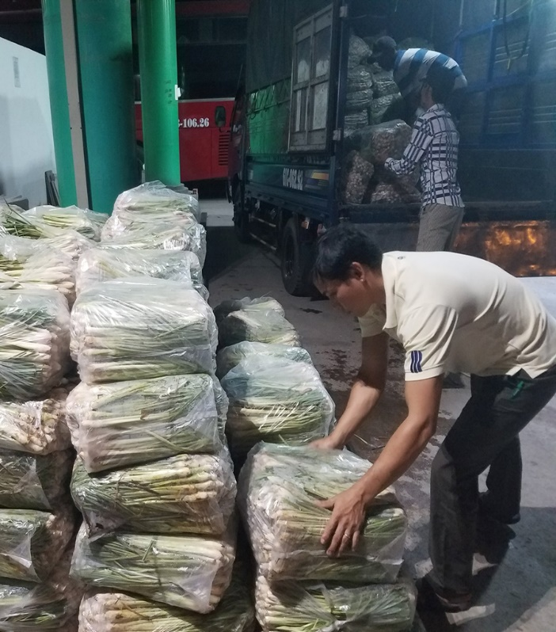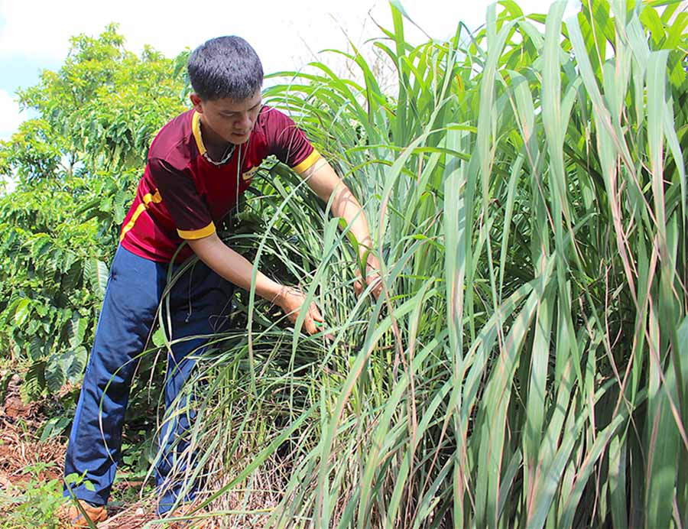

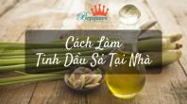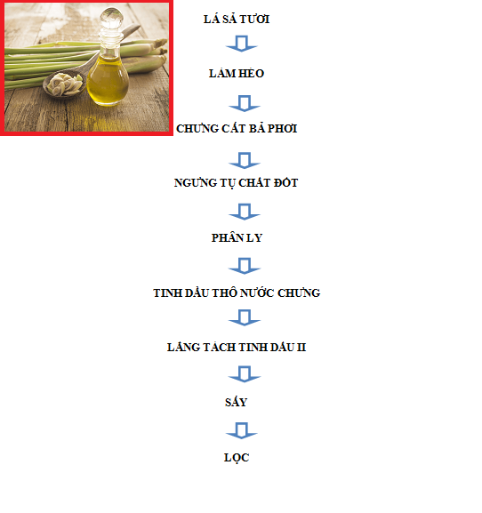

4/ Tài liệu tham khảo

* Website:https://www.youtube.com/watch?= d61.tn_wDsdk

* https:// text.123doc.net/document/4301436-chietxuattinhdausa.vn/

* https://bloggiamgia.vn/tinhdausa/

* Tạp chí khoa học và sức khỏe

* Diễn đàn khoa học và nhà nông

* Hướng dẫn làm tinh dầu sả trên internet.